|  |  |
| --- | --- |
| ESTUDOS DISCIPLINARES- Ciências da Computação | |
| Aluno(a): Gabriel Martins de Almeida | |
| Ra: 31010006371 | Semestre : 2º |

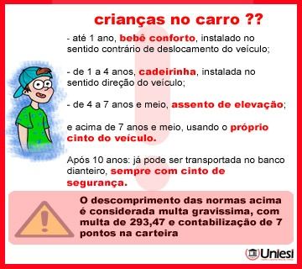Telas para aplicativo sobre transporte de crianças e a utilização do cinto de segurança android, desenvolvido no MIT app invetor 2 para a contribuição com o evento “Não Seja Bixo no transito”.